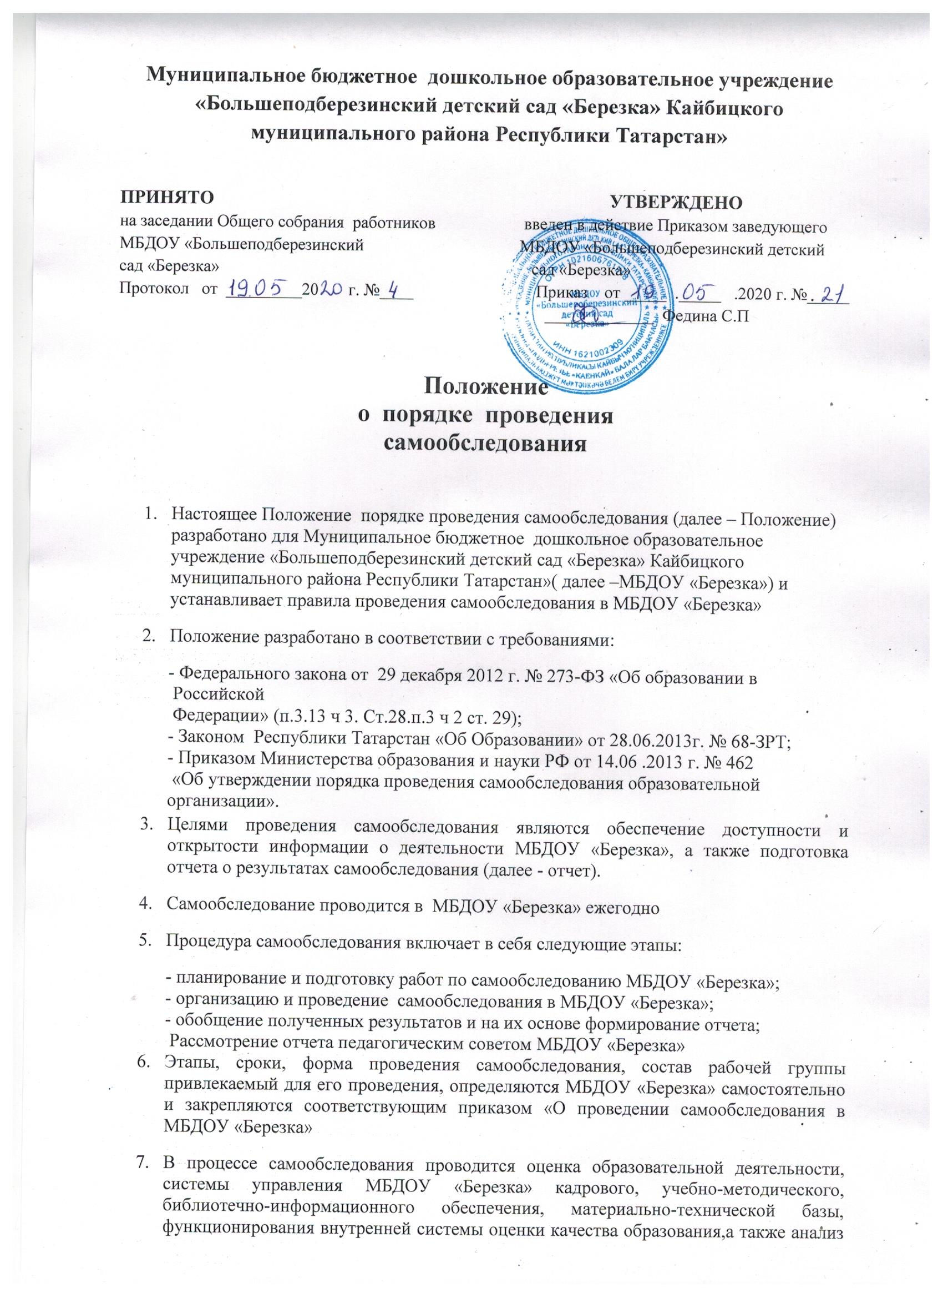

показателей деятельности организации, подлежащей самообследованию устанавливаемых федеральным органом исполнительной власти, осуществляющим функции по выработке государственной политики и нормативно – правовому регулированию в сфере образования.
8. Результаты самообследования МБДОУ «Березка» оформляются в виде отчета,
включающего аналитическую часть и результаты анализа показателей деятельности МБДОУ «Березка», подлежащей самообследованию.
- Структура отчета:
1Аналитическая часть
1.1.Общие сведения об образовательном учреждении.
2.Система управления учреждением.
3.Оценка образовательной деятельности.
4.Оценка функционирования внутренней системы оценки качества образования.
5..Оценка кадрового обеспечения.
6.Оценка учебно-методического и библиотечно-информационного обеспечения.
7.Оценка материально-технической базы
8.Результаты анализа показателей деятельности учреждения
10.Отчет составляется по состоянию на 31 декабря прошедшего года.
11.Отчет утверждается приказом по МБДОУ «Березка» «Об утверждении отчета о

самообследовании в МБДОУ «Большеподберезиский
детский сад «Березка» за _____год»
подписывается заведующим и заверяется печатью
МБДОУ «Березка»

_

12.Размещение отчета МБДОУ «Березка» в информационно-телекоммуникационных сетях, в том числе на официальном сайте МБДОУ «Березка» в сети «Интернет» и направление его Учредителю осуществляются не позднее 20 апреля.
13.Настоящее Положение принимается Общим собранием работников МБДОУ «Березка», утверждается и вводится в действие приказом заведующего МБДОУ «Березка». Все изменения и дополнения в настоящее Положение вносятся Общим собранием работников МБДОУ «Березка» и принимаются на его заседаниях.
14.Срок действия настоящего Положения неограничен. Положение действует до принятия нового.

